Муниципальное дошкольное образовательное автономное учреждение
«Центр развития ребенка – детский сад №56 «Надежда» г.Орска»



Линейка добрых дел:
«Родное Оренбуржье»
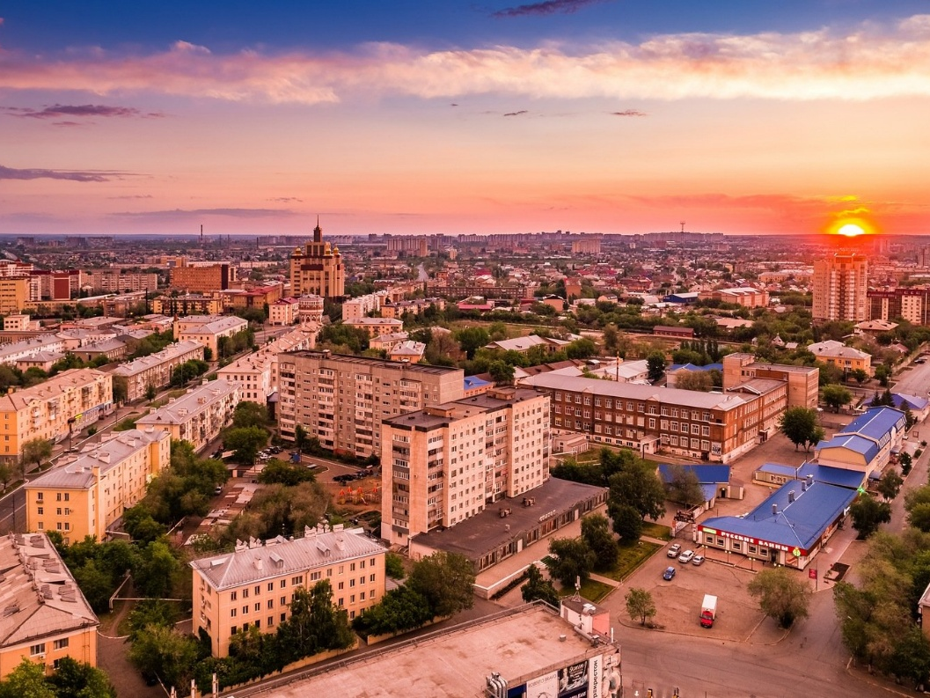

Подготовила:
воспитатель высшей
кв. категории
Комиссарова Н.В.

Орск 2023 г.
Воспитатель:
Жура- жура – журавель!
Облетел он сто земель!
Облетая, обходил.
Крылья, ноги натрудил.
Мы спросили журавля:
Где же лучшая Земля?
Отвечал он, пролетая:
Лучше нет родного края!
У каждого человека есть своя малая Родина. Для нас с вами малой Родиной является Оренбургская область. Наше Оренбуржье.
Вот так выглядит Оренбургская область на карте (показывает).
Область расположена на стыке двух частей света – Европы и Азии. И граничит с двумя государствами и несколькими областями.

КАРТА ОРЕНБУРГСКАЯ ОБЛАСТЬ
Скоморох:
Здравствуйте, ребята! Я - Скоморох! А зовут меня Тимофей. Я путешествую по России. Где я бываю ото всюду привожу сувениры, которыми славится этот край. Но только вот беда не знаю куда попал?
Ребёнок: Ты попал в детский сад «Надежда», который находится на улице Комарова 34. А живём мы в Оренбургской области, в городе Орске.
Скоморох: А чем славиться ваша Оренбургская область?
Воспитатель: Ребята давайте пригласим Тимофее в путешествие по нашему Оренбуржью. И наши ребята тебе всё расскажут о нашей Оренбургской области. А путешествие у нас будет не простое, а виртуальное. А вы ребята готовы путешествовать? Отправляемся?
Ребята сейчас прочтут стихотворения, и ты всё поймёшь.
СТИХОТВОРЕНИЕ
1 ребёнок: Оренбургский край родной,
Мой любимый, дорогой!
Здесь красивых мест не счесть,
Здесь озера, реки есть,
Самое известное Маленькое солёное озеро Развал, в городе Соль-Илецке. Возможно кто-то из вас там уже был.
2 ребёнок: Здесь поля, простор, свобода!
Здесь есть бор, в нём сосен много…
Да такие… до небес!
Бузулукский это лес.
3 ребёнок: Горы тоже есть у нас:
Выше всех гора Накас.
Живописные холмы которые находятся на Оренбургской области называются Уральскими.
4 ребёнок: Про животных я скажу:
Больше всех я их люблю!
Обитатели степей
Всех шустрей и всех быстрей!
В Оренбургских степях живут дикие лошади Пржевальского.
О них заботятся и разводят.
5 ребёнок: Видели бы вы сурка,
Суслика иль барсука,
Мышь - малютку, полевую,
Горностая, хомяка!
Дятлы есть, орлы, дрофа…
Сурок байбак-ещё один обитатель Оренбургских степей.
У него даже есть день рождения. День Оренбургского сурка предлагают праздновать 2 июля.
6 ребёнок: А народов в Оренбуржье…
Очень много, просто тьма!
И славяне и казахи
И мордва и не мордва!
Оренбургская область многонациональна. В Оренбуржье даже построен культурно-национальный комплекс «Национальная деревня». Комплекс состоит из 10 подворий, построенных и оформленных с соблюдением национальных традиций.
7 ребёнок: Центр области большой
Город вовсе не простой.
Славится своим платком.
Воспитатель: Главный город Оренбуржья город Оренбург.
Город славится своим пуховым платком. Красота и неповторимость Оренбургских платков сделала их известными на весь мир.

Воспитатель: Вот чем славится наше родное Оренбуржье!

Воспитатель: Издавна народ русский свою землю славит. И поэтому много в народе об этом пословиц и поговорок.
Наши ребята их тоже знаю.

Дети хором:
Всякому мила родная сторона.
Где кто родился, там и пригодился.
Дома и стены помогают.
Родная землица и во сне снится.
Своя сторона не бывает холодна.
Своя землица и в горсти мила.

Воспитатель: Вот мы и вернулись в наш любимый детский сад.
Воспитатель: Понравилось тебе наше путешествие, Тимофей?
Скоморох: Понравилось! Я обязательно приеду к вам снова.
Воспитатель: А мы всегда рады гостям.

Воспитатель: А сейчас я предлагаю исполнить гимн нашего детского сада.

